PUC MINAS

Departamento de Ciência da Computação

ENGENHARIA DE SOFTWARE III

ESTUDO ORIENTADO EO4 - 28 / 10 / 2019

ESTUDO ORIENTADO 3

Considere o diagrama abaixo como representação do sistema hipotético. O arquivo (tabela) Alunos possui 10 atributos. Para exemplificar a utilização da técnica Análise de Pontos de Função, consideremos um pequeno sistema hipotético desenvolvido para uma academia de ginástica, com o objetivo de cadastrar os alunos matriculados e emitir um relatório gerencial que apresente o número de alunos matriculados totalizados por mês.

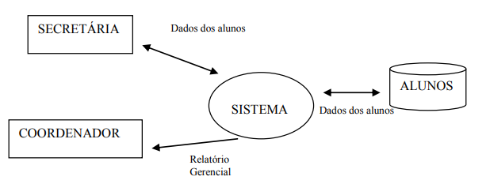

Passos:

1. Determinar o Tipo de Contagem

O tipo de contagem é para um Projeto de Desenvolvimento, uma vez que se trata de um sistema a ser desenvolvido e não de manutenção ou de medição em aplicação instalada.

1. Identificar a Fronteira da Aplicação

Não há interação com outros sistemas.

1. Contar Funções Tipo Dados

O número de Arquivos Lógicos Internos é ?

O numero de Arquivos lógicos Externos é?

1. Contar Funções Tipo Transação

Considere que existem três Entradas Externas: inclusão, alteração e exclusão de alunos.

Considere que temos uma geração de relatório com todos os dados cadastrais do aluno.

Considere que temos uma única Saída Externa que é é o Relatório Gerencial (suponha que ele apresente: o código do aluno, nome do aluno, mês da matrícula, totalizador de alunos matriculados por mês e totalizador de alunos matriculados no ano)

Pede-se:

Qual o total de PF Brutos Para este pedaço do sistema?

Qual o valor de pontos ajustados?

Observações

1. Grupo de até 4 pessoas
2. Entrega: Enviar para [camp9700@gmail.com](mailto:camp9700@gmail.com) com o subject: EO 4_ ES2 _ 2019_2.
3. O arquivo deve ser em TXT ou PDF ( não zipar)
4. Data da entrega: 26/ 11 / 2019